Plans de gestion des sites LIFE Elia

UG:SEL204 - Circuit: 70.129: pylône 25 au 26
Nom complet de l’UG: NEUVILLE/COUVIN 70KV LI

Action LIFE: Lisière : 2 polygone(s) (0.19, 0.19 ha)
Autres actions LIFE sous cette/ces portée(s): Fauche

Commune(s): Couvin

Triage(s) DNF concerné(s): Frasnes (LECOCQ Patrice - GSM: 0477/78.15.39)

Cantonnement(s) DNF concerné(s):COUVIN (060/31.02.81)
Info actualisées sur Le portail environnement de Wallonie

Gestionnaire (+ Propriétaire):
ID | Gestionnaire | Propriétaires
MD_59 | Elia | Domaine De La Ville De Couvin
MD_187 | Elia | Domaine De La Ville De Couvin
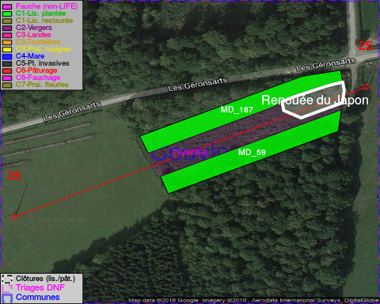

ATTENTION: PRESENCE D’UNE PLANTE INVASIVE: Renouée du Japon!!

GESTION:

Objectif à long terme :

Lisière structurée stabilisée par sélection d’espèces arbustives

Tous les aménagements ont été terminés en July 2014

Détail par portée
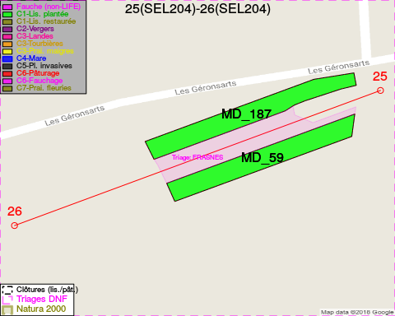
Adresse propriétaire:
- [MD_59] Domaine De La Ville De Couvin: Av De La Liberation 2 Couvin
- [MD_187] Domaine De La Ville De Couvin: Av De La Liberation 2 Couvin

Document réalisé le 27/04/2018

